Путешествие к дедушке Морозу

В начале декабря сотрудники Детской библиотеки с. Абатское пригласили наших ребятишек подготовительной группы «Гномики» на встречу с дедушкой Морозом и его внучкой Снегурочкой.
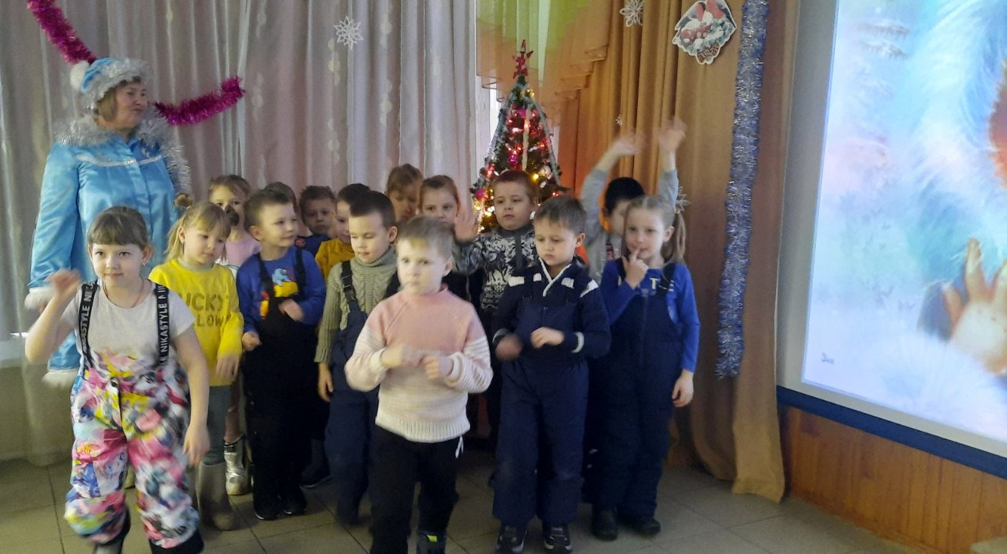
Дед Мороз, как гостеприимный хозяин пригласил детей в зал и рассказал о своей резиденции в Великом Устюге.
Ребята узнали, что главное помещение резиденции в Великом Устюге – тронный зал, в котором стоит большой книжный шкаф, с книгами о зиме, новом годе.
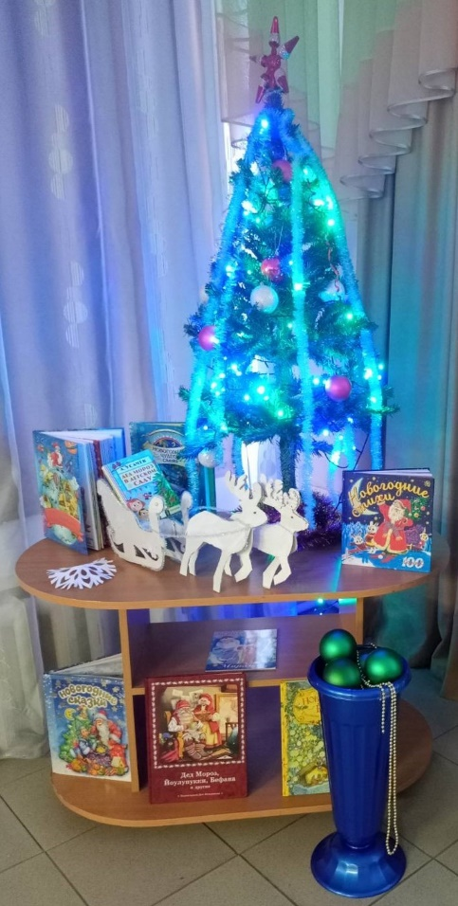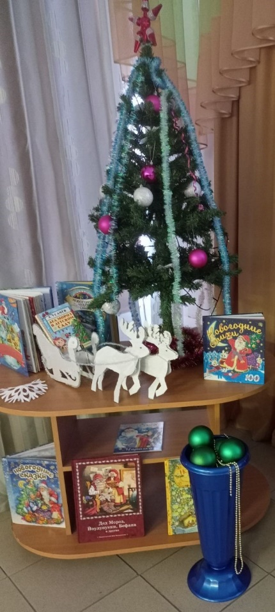
И там, за своим рабочим столом, Дед Мороз читает детские письма, которые приходят со всех уголков нашей страны. Ребятам было интересно посмотреть, узнать на каких санях передвигается Дед Мороз, какие красивые наряды у него есть.
Дети узнали, что у каждого народа есть свой Дед Мороз, и все они имеют свои различные имена.
С библиотекарем Людмилой Александровной ребята вспоминали, в каких сказках, мультиках и художественных фильмах говорится про Деда Мороза, наизусть рассказали стихи про сказочного персонажа, вспомнили песни о нем.

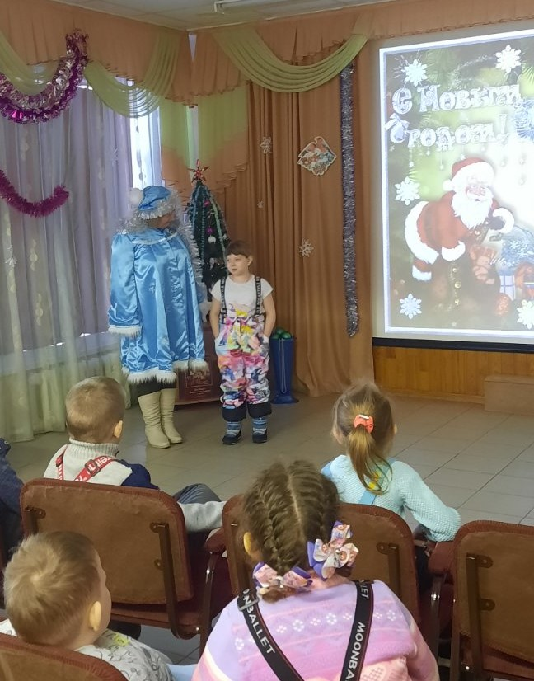
Завершилось мероприятие веселой подвижной игрой с Зимушкой-зимой.
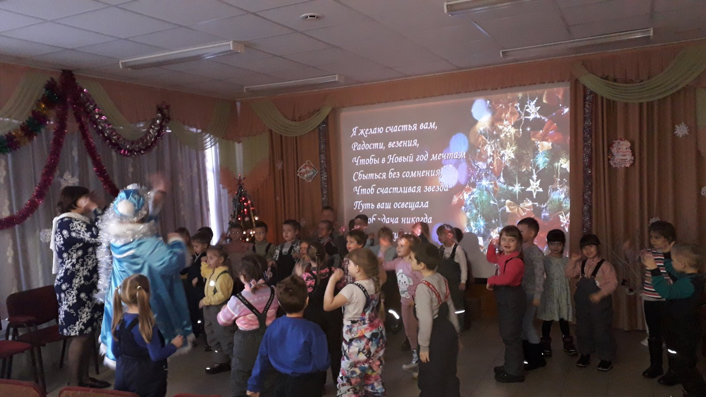
Познавательная беседа о дне рождения Деда Мороза пришлась всем по душе.

Автор: Гайс Наталья Николаевна, воспитатель МАДОУ АР детский сад «Сибирячок»

